Vejledning til af prøvning af udvekslingsformat for viljestilkendegivelse
Digitaliseringsstyrelsen, november 2022

Afprøvning af udvekslingsformat
Formålet med en afprøvning af udkastet til det fællesoffentlige udvekslingsformat er at afklare, hvorvidt det kan tjene som en fælles standard for udarbejdelse af skabeloner for samtykker, frabedelser og eventuelt andre typer af viljestilkendegivelser som fx fuldmagter. Sigtet er, at skabelonerne skal kunne anvendes på tværs af statslige myndigheder, kommuner og regioner.
’Viljestilkendegivelse’ anvendes som overbegreb til samtykke, frabedelse og fuldmagt. Udvekslingsformatet er i sin nuværende form udarbejdet til samtykker og frabedelser. Af hensyn til læsevenligheden vil vi i vejledningen imidlertid nøjes med at anvende begrebet ’samtykke’ fremfor ’samtykke og frabedelse’.
Udvekslingsformatet består af tre dele: header, body og attestation. Det er elementerne i headerdelen, som definerer hvilke metadata, der kan eller skal anvendes til opmærkning af et samtykke. Elementerne i headerdelen kan i et vist omfang justeres og suppleres for at opfylde lokale behov.

Målgruppe
Denne vejledning henvender sig som sådan til alle interesserede herunder projektledere og beslutningstagere samt læsere med mere teknisk funderede kompetencer.
Selve afprøvningen kræver imidlertid forståelse af datamodellering, viden om forretningens datastrukturer samt kendskab til xml-formatet, der fx kan komme fra en forretnings- og/eller en dataarkitekt.

Formålet med en fælles standard
Den fælles standard definerer de metadata, der er nødvendige for at kunne dele og femsøge et samtykke og vurdere dets status, fx om det er godkendt/signeret.
Det er ikke hensigten, at standarden skal definere alle de data, der kan indgå i en samtykkeskabelon. Standarden giver mulighed for, at de parter, der skal anvende en skabelon og det konkrete samtykke, kan registrere flere metadata om et samtykke, end det den fælles standard definerer.
Sammenhængen mellem den fælles standard (udvekslingsformatet), samtykkeskabelon og det konkrete samtykke(instans) er vist i figuren (figur 1) nedenfor.
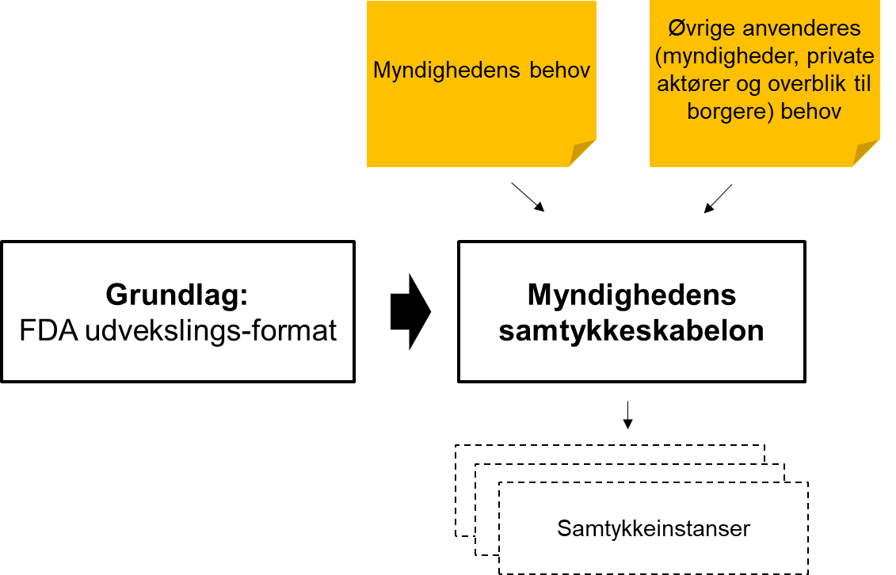
Figur 1 - Grundlag for etablering af samtykkeskabeloner
’Øvrige anvendere’ omfatter andre myndigheder og private aktører samt borgere (samtykkesubjekter). For myndighederne og de private aktørers vedkommende vil der være tale om, at de har behov for at kunne kontrollere, om der findes et aktivt samtykke inden for et bestemt område for en given borger. Gruppen af øvrige anvendere har derfor behov for at kunne fremsøge et samtykke og få nogle overordnede informationer på baggrund af de data, der står i samtykkets header. Borgeren selv skal have mulighed for at kunne genfinde samtykket, læse dets indhold og eventuelt tilbagekalde samtykket

Afprøvning: kan elementerne i headeren tilpasses vores behov?
Samtykkeskabelonen kan ses som en model for, hvordan jeres organisation vil anvende udvekslingsformatet til at lave konkrete samtykker til et givent formål.
Udvekslingsformatet stiller som sagt ingen krav til, hvad samtykkets body skal indeholde. Derfor er bodydelen ikke relevant for denne afprøvning, idet alle element- og indholdstyper så at sige kan placeres i samtykkets bodydel. Udvekslingsformatets tredje del, attestationsdelen, er heller ikke relevant for denne afprøvning, da elementerne her kun i begrænset omfang kan justeres.
Fokus for afprøvningen er headerdelen af udvekslingsformatet. Her er der muligheder for at tilpasse anvendelsen af de enkelte elementer til jeres og eventuelt øvrige anvenderes behov inden for de rammer, der gælder for anvendelsen af udvekslingsformatet. Rammerne ligger fast i form af blandt andet obligatoriske felter, og at nogle felter er født med et lukket udfaldsrum. Men inden for disse rammer er der imidlertid en række muligheder for at tilpasse elemeterne i udvekslingsformatet til behovene for jeres konkrete samtykkeskabelon.

Hvilke elementer kan tilpasse?
Figur 2 (nedenfor) illustrerer et eksempel på sammenhængen mellem udvekslingsformatets headerdel og headerdelen i den enkelte samtykkeskabelon. Udvekslingsformatets obligatoriske element (fuldt optrukken linje) er bibeholdt i samtykkeskabelonen.
Til gengæld er de valgfrie elementer (stiplede linjer) i dette eksempel enten gjort obligatoriske, ændret eller udeladt i samtykkeskabelonen. Endelig er der i samtykkeskabelonen tilføjet et nyt obligatorisk element, som ikke optræder i udvekslingsformatet.
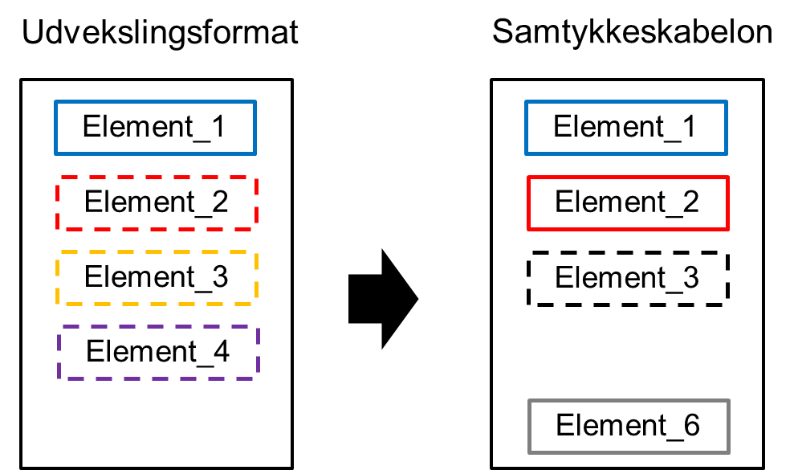
Figur 2 - Sammenhæng mellem udvekslingsformatets headerdel og headerdelen i den enkelte samtykkeskabelon.
Tilføjede elementer vil typisk blive en del af body. Egenskaben ’lokalkontekst’ i udvekslingsformatet giver dog mulighed for at tilføje søgbare tekststrenge til headeren, som defineres i forbindelse med skabelonudarbejdelsen.
Ved udarbejdelse af en samtykkeskabelon på baggrund af udvekslingsformatet er der følgende muligheder:
- indsnævre semantikken af et modelelement
- indsnævre udfaldsrum, fx til et bestemt enumeration
- afgøre hvilke valgfrie elementer man vil anvende
- tilføje elementer til eget brug
Samtykkeskabelonen kan i denne sammenhæng også ses som udtryk for en såkaldt anvendelsesmodel. ’Anvendelsesmodel’ henviser til, at der tale om en model for udvekslingsformatets anvendelse i en given kontekst.
I Vejledning for anvendelse af fælles specifikationer for viljestilkendegivelse kan du i afsnittet ’Anvendelsesmodeller’ se eksempler på, hvordan du konkret kan foretage de ovenstående operationer.

Afgrænsning af afprøvningen
Opbygningen af udvekslingsformatet understøtter også mulighed for, at der kan være flere samtykker i samme pakke. I den analoge verden kendes det fra papirformularen, hvor der måske både gives et samtykke til indhentning af data fra en aktør og et samtykke til afgivelse af data til en anden aktør. Derfor anvendes begrebet ’erklæring’ for den overligger, der samler flere samtykker i et. Af hensyn til afprøvningsopgavens omfang bør man basere sin afprøvning på en erklæring, der alene indeholder et samtykke.
Til det formål er der udarbejdet en simplere udgave af xsd-skemaet (viljestilkendegivelseserklæring_light udgave_2022.10.14.XSD). Vi anbefaler, at man ved afprøvningen anvender dette skema.

Hjælp, feedback og afrapportering
Digitaliseringsstyrelsen vil bistå med hjælp ved afprøvningen. Spørgsmål og svar i forbindelse med afprøvningen vil blive publiceret sammen med det øvrige materiale til udvekslingsformatet i det omfang, det skønnes relevant for andre aktørers afprøvning eller anvendelse af udvekslingsformatet.
Der er endnu ikke udarbejdet et egentligt koncept for afrapportering. Alle feedback er imidlertid velkomne undervejs og efter endt afprøvning. Feedback vil ligeledes blive publiceret af hensyn til videndeling med andre aktører.

